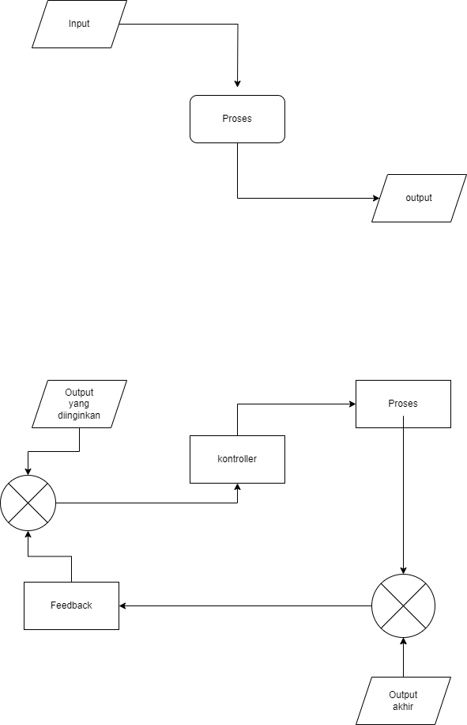

1. Sistem kontrol open loop

Sistem kontrol yang dijalankan tanpa adanya proses koreksi. Misalkan, untuk mencari daya dari suatu alat elektronik, kita hanya membutuhkan input arus listrik dan lain sebagainya. Input akan diproses dan menghasilkan output.

2. Sistem kontrol close loop

Sistem kontrol yang dijalankan dengan adanya proses koreksi. Misalkan, untuk membuat air conditioner menjadi suhu yang kita inginkan, kita memasukkan output yang diinginkan. Kondisi suhu yang sebelumnya Kemudian dikontrol dan diproses. Ketika sudah diproses, akan dikoreksi. Jika belum sesuai dengan output yang diinginkan, data yang sudah diproses akan dikoreksi dan memberi sinyal error ke sistem sehingga nantinya akan menghasilkan hasil yang diinginkan.